




www.asociacionafide.com @asociacionafide www.facebook.com/AFIDE.Emprende
www.ciiecyt.org.pa/afide2026panama @ciiecyt afide2026panama@ciiecyt.org.pa
ORGANIZADORES:
AFIDE CiiECYT

PERFIL DE TALLERES

El XIV Congreso Internacional de Emprendimiento e Innovación AFIDE 2026 PANAMÁ, que se celebrará en la Ciudad de Panamá del 16 al 20 de noviembre de 2026 tiene como objetivo fortalecer los ecosistemas de emprendimiento e innovación mediante el intercambio de conocimiento, la presentación de investigaciones y experiencias, y la generación de redes de colaboración entre academia, sector productivo, emprendedores e instituciones públicas.
Los Talleres prácticos serán las actividades claves que se desean desarrollar durante el Congreso para ofrecer a los participantes temas diversos, en los cuales puedan aprender algunas técnicas, herramientas o metodologías con el fin de potenciar de la mejor manera posible sus habilidades y destrezas para lograr el éxito en sus actividades de manera más eficiente. Estos talleres serán de carácter práctico, haciendo uso de las mejores metodologías de aprender haciendo, y serán dictados por expertos de diversos países.
A continuación, presentamos un PERFIL básico indispensable que podrá servir para definir algunos detalles de cada Taller y el formato a seguir (adjunto).
Enviar su propuesta al correo afidepanama@asociacionafide.com para su evaluación por el comité científico:
- Indicar en el asunto la modalidad Taller.
- Indicar en el asunto su área temática.
- Enviar un breve resumen (2 páginas como máximo) de su hoja de vida actualizada.
- Adjuntar el formato adjunto en el documento en Word.
- El nombre del documento en Word debe estar escrito: Taller_Nombre-Apellido_áreatemática.

Para más información, visite el sitio web oficial del congreso https://ciiecyt.org.pa/afide2026panama o contacte al comité organizador: WA: +(507) 6550-2329 / afide2026panama@ciiecyt.org.pa / afidepanama@asociacionafide.com

Esta guía proporciona los lineamientos para la presentación de propuesta de Taller:
Título
Facilitador(es) |  |  |  |  | País:
ESPECIALIDAD (explicar desempeño) |  |  |  |  | Contacto
Objetivos del
taller
Dirigido a  (puede marcar varios) | * |  | * |  |  |  |  | *
Dirigido a  (puede marcar varios) | * |  | * |  |  |  |  | *
Dirigido a  (puede marcar varios) | * |  | * |  |  |  |  | *
Contenido | 1. |  |  |  |  | 4.
Contenido | 2. |  |  |  |  | 5.
Contenido | 3. |  |  |  |  | 6.
Resultados
esperados
Resultados  esperados | 3.

ÁREAS TEMÁTICAS
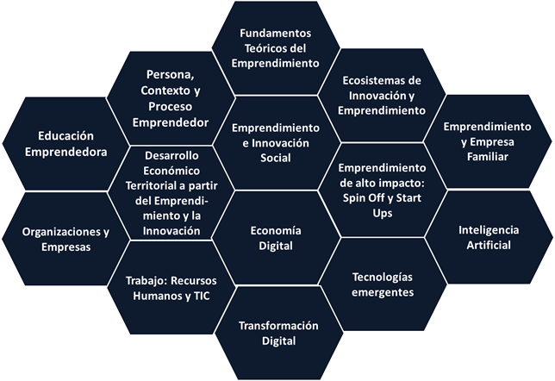
www.asociacionafide.com @asociacionafide www.facebook.com/AFIDE.Emprende
www.ciiecyt.org.pa/afide2026panama @ciiecyt afide2026panama@ciiecyt.org.pa

ORGANIZADORES:
AFIDE CiiECYT

